二年级上册寒假阅读与写话训练

一、心爱的铅笔

我有一支心爱的铅笔，是爸爸妈妈给我买的。
这支铅笔花花绿绿，很漂亮。铅笔上画着一支大白鹅，红嘴巴，高额头，浑身雪白。它在池塘里快活地游来游去，可爱极了。水面上有一片片的荷叶，似乎漂着一顶顶帽子。水草缓缓(huǎn)地流着，似乎在说：“小朋友，你要好好学习呀！”
1、这篇短文（ 2 ）节。
2、第二节有（ 5 ）句话。
3、用“——”划出描写铅笔头上大白鹅的句子。
4、这篇短文主要写了：（用“√”）
①这支铅笔是爸爸妈妈给我买的。（ ）
②水草要小朋友好好学习。 （ ）
③这支铅笔很漂亮。 （ √ ）
5、我会用日记的格式介绍我的文具。（写在小方格本上）

二、绿色的小船

春天，柳树弯着腰，把池塘当作镜子照。春风轻轻吹，柳枝摇呀摇。柳叶儿多像蝴蝶结，扎满柳枝条。
秋天，柳树弯着腰，对着池塘再照照。蝴蝶结松开了，一片一片往下掉，像一只只小船在水面上轻轻地打转，慢慢地飘摇。
转呀，摇呀，小船远航了。
小船小船，你可早点儿回来呀，把蝴蝶结重（chóng）新扎满柳树梢。
1．给带点的字“扎”查字典：先在检字表中找到（扌 ）部，再看除去部首有（ 1 ）画，找到相应的页码是（ ）页，这个字的读音是（zā ）。
2．短文共有（ 4 ）段。第二段有（ 2 ）句话。
3．在短文中，“蝴蝶结”、“小船”都是指（柳叶儿 ）。
4．请你来比：
（1）（秋天的落叶）像（飞舞的黄蝴蝶）。
（2（天上的白云）（奔跑的羊群 ）。
5．请你再添一段：
冬天，柳树弯着腰，对着池塘照了又照。

三、太阳和虹

刚下过雨，太阳就出来了，天边出现了一道彩虹。人们都说虹很美丽。虹听见了，就骄傲起来，连太阳都看不起了。白云对虹说：“你美丽，这是真的。不过，要是没有太阳，也就没有你了。”虹不相信，反而更加骄傲了。白云摇摇头，立刻遮住了太阳，虹就不见了。
1、照样子在括号里填上合适的词语。
如：动听的（歌声）

骄傲的（ 彩虹 ） 美丽的（彩虹 ）
鲜艳的（ 花朵 ） 可爱的（小鸡 ）
2、在括号里填上合适的量词。
一（ 道 ）彩虹 一（ 座 ）小桥 一（ 个 ）皮球
一（ 头 ）黄牛 一（ 棵 ）大树 一（ 个 ）太阳
一（ 幅 ）图画 一（ 朵 ）白云 一（ 片 ）蓝天
3、用下面两个词分别说一句话。
骄傲：
美丽：
4、看见的“看”有两个读音，你知道吗？聪明的你再帮它组个词吧！
看（ 看书 ）（ 看见 ） 看（看家 ）（看守 ）
5、虹有没有听云的劝说？虹的做法对不对？为什么呢？
虹没有听云的劝说。虹的做法不对，因为他太骄傲了。

4 秋天的原野

秋天来临了。
天空像一块覆盖在大地上的蓝宝石。村子外的那个小池塘睁着碧澄澄的眼睛，望着这美好的天色。
一对小白鹅侧着脑袋欣赏自己映在水里的影子。
山谷里枫树的叶子，不知道是不是喝了过量的酒，红得像一团火焰似的。
村前村后的稻子，低头弯腰，在秋风中默默地等待着人们去收割。
半空中，排成“人”字形的大雁，“咿咿呀呀”唱着歌儿，告诉人们秋天来了，向天边慢慢飞去。
（1）这篇短文第二自然段有 2 句话。
（2）文中把“天空”比作 蓝宝石 ，把“枫树叶子”比作 一团火焰。
（3）这篇短文写了秋天原野的天空、 小池塘 、 小白鹅 、 枫树的叶子、 稻子 、和大雁等景色。
（4）写一个打比方的句子，用“像”。
。

5 金色的小船

小草黄了，树叶黄了。我听到风（采、踩）在树叶上沙沙、沙沙的响声。
金黄色的树叶，（像、象）一只只美丽的蝴蝶在空中飞来飞去。
有一片小小的黄叶飞到我的肩头上，悄悄对我说：“__________________ _____。”
我把这（篇、片）小小的黄叶（托、脱）在手心上，轻轻地放进一条小河里。小小的黄叶变成了一只金色的小船。
秋风，微微地吹来，吹动着金色地小船。小船慢慢地、慢慢地（象、向）远方（使、驶）去……
1．划去括号里不正确的字。
2．在文中找出下列词语的近义词。
漂亮—（ 美丽 ） 缓缓—（慢慢 ） 轻轻—（微微 ）
3．读短文完成填空
（1）在空中飞舞的金黄色树叶像_美丽的蝴蝶______________ ，在小河里漂动的黄叶像______金色的小船_______。
（2）这篇短文描写的是___秋季_______（季节）的景色。
（3）想想小小黄叶飞到我的肩头上，会说些什么？把小黄叶的话填在横线上。
（4）积累词语
描写声音的词语：沙沙、_咚咚_、_砰砰、_叮叮_、__哗哗_______
描写颜色的词语：金黄色、__粉红色__、___深蓝色___、_墨绿色__、_暗红色_______
描写秋天景色的词语：秋高气爽、___层林尽染_、_金秋时节_____、叠翠流金

6 雪花的梦

小雪花旋转着，静悄悄地飘落在大地上。
冬天的大地安静极了，它在等待着小雪花飘落下来。
小雪花刚一落在大地上就睡着了，就像睡在妈妈的怀抱里。小雪花进入了美丽的梦乡，小雪花梦见自己变成了青青的小草，梦见自己变成了盛开的小花，梦见自己变成了飞舞的蝴蝶。每一片小雪花都在做着不同的梦。
1、抄写短文中这样的词语。
青青的小草 __妈妈的怀抱__ 美丽的梦乡_ _盛开的小花_飞舞的蝴蝶_______________
2、照样子写词语。
静悄悄 _________ _________ __________ __________
3、你也写一句打比方的句子。
。
4、看图写几句话，向伙伴们介绍自己喜欢的季节。（用日记的格式写在小方格本上）
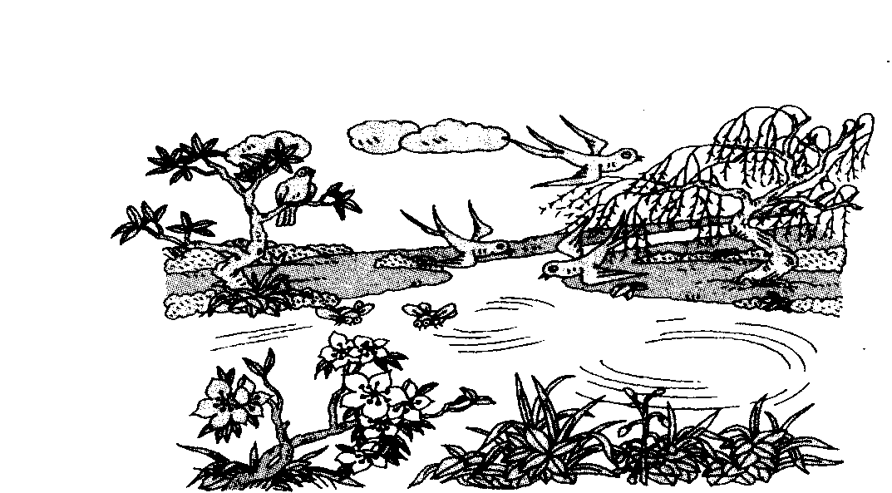
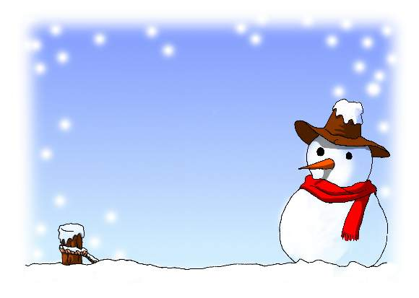
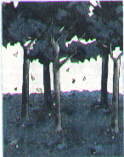
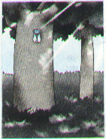

7 我喜欢雨

我喜欢雨。春天的雨使种子发芽，大地一片桃红柳绿。夏天的雨给大地洗个澡(zǎo)，人们觉得很凉快。秋天的雨给大地换上了金色的外衣，大地丰收了。
可是，昨天的雨太可怕了，就像天上有人把一盆（pén）一盆的水往下倒，把道路冲坏了，把庄稼(jiā)冲坏了。
雨给人们带来了许多好处，有时也会给人们带来灾难。
1、在文中的——上填上表示颜色的词。
2、用“~~~~”划出能概括全文意思的一句话。
3、文中的第一小节写了哪些季节的雨？
春天的雨 、 夏天的雨 、秋天的雨
4、为短文选个题目，打√表示：
⑴ 我喜欢雨 （ √ ）
⑵雨的好处与坏处 （ ）
⑶ 四季的雨 （ ）
5、我还知道雨给人们带来的好处 灌溉田地、发动机器
给人们带来的灾难 淹没庄稼、冲毁房屋

8 太阳花

太阳花是一种很美丽的小花，细细的小花瓣，粉红粉红的，鲜艳极了。叶子呢，也是细细的，嫩嫩的，像含着一包绿汁。
早上，太阳一升起，太阳花就兴冲冲地开放了。傍晚，太阳一下山，太阳花就慢慢合拢花瓣睡觉了。
太阳花的颜色可多了！有粉红的，有金黄的，有粉蓝的，还有紫红的。
1、这篇短文共有 3 个自然段。
2、太阳花很美，我知道它长什么样，我还会用“ ”划出来。
3、我会填：我知道太阳花和太阳的关系可大啦！
（ 早上 ），太阳一（ 升起 ），太阳花就兴冲冲地开放了。
（ 傍晚 ），太阳一（ 下山 ），太阳花就慢慢合拢花瓣睡觉了。
4、我会找出颜色的词并在词上打“√”
蓝蓝的√ 黄黄的√ 细细的 紫紫的√ 粉红的√ 嫩嫩的

9 时钟花

小白兔没有钟，不知道时间，它请小山羊帮忙想办法。小山羊送给它三盆花。
太阳出来了，牵牛花开了，吹起了小喇叭。中午，午时花开了，张开了笑脸。天黑了，夜来香开了，张开了小嘴轻轻地唱歌。
1、这篇短文有（ 2 ）段话。
2、小山羊送给小白兔什么花？
---------牵牛花--、---午时花-----------、--夜来香------------
3、（牵牛花 ）花早晨开，（午时花 ）花中午开，（夜来香 ）花晚上开。
4、我还知道有关花的知识。

10 春到校园

春天来了，花儿开了，草儿绿了，我们的校园真美丽。
美在哪里呢？
教学楼前摆放着五颜六色的鲜花。有玫瑰、月季，还有郁金香，姿态各异，真美丽。
是呀，真美，你看到蝴蝶了吗？
当然看到了，黑的、白的、花的，它们围着花朵在翩翩起舞呢！
你还看到了什么呢？
操场边的大树也变绿了，树上的叶子翠绿翠绿的。小鸟还在树上唱歌呢！
声音好听吗？
好听，树下还有小朋友们在玩耍呢。
他们在玩些什么呢？
有的跳绳，有的踢球，有的在弹珠子，他们真高兴！
我们的校园真美！
1、请用“ ”画出文章是围绕哪句话来写的。
2、春天来了，校园美在 教学楼、操场边
3、请用“有的……有的……有的”写一句话。

4、你的校园美在哪里？快写一写吧。

11 秋风中的小伞

秋天里，蒲公英妈妈放开了手，一只只小伞随着风飘起来了。
秋天的天很蓝，白云很软，风很轻。一只只小伞飘着，飘着，向地下四处张望，寻找自己的家。每一只小伞都是一个梦，梦想自己变成蒲公英的那天，也可以放出无数只毛绒绒的小伞。
秋天的天很高、很高；梦，也能飞得很高很高。
- 你最喜欢哪一句话？背一背。
- 你能写出几个描写秋天的词语？

- 秋天中还有什么景物也很美很美？请你写一写。

12 气象树

在我国南方有一种名叫小叶红豆的树。晴天时，它的叶子呈(chénɡ)绿色。如果将要出现阴雨天气，这树冠(ɡuàn)下面的的叶子先变为红色，然后逐渐(zhù jiàn)向上红到树顶。如果在阴雨天发现叶片由大红变为浅红，再逐渐恢(huī)复绿色，这就预(yù)示着天气将变晴。因此人们称小叶红豆树为：“变化树”、“气象树”你见过这样的树吗？多有趣呀！
1、这篇短文有( 6 )句话，请你用1、2、3……在段中标出来。
2、请你用“ ”画出小叶红豆树叶子颜色变化的句子。
3、小叶红豆树又叫( 变化树 )、( 气象树 )。
4 、小叶红豆树是怎样预报天气的？
______________________________________________________________________________________________________________________________________________________________
5、我会用日记的格式介绍我喜欢的植物。（写在小方格本上）

13 小白兔

小白兔长着一身雪白的毛，像个白雪球。它的耳朵长长的，总是竖得高高的。它的三瓣嘴就像一个小小的三角形。它有一对像宝石一样的红眼睛，一眨一眨，好可爱。小白兔尾巴短短的，只有小指头那么长，真是兔子尾巴长不了。
小白兔爱吃白菜、青草，更爱吃胡萝卜。白兔吃胡萝卜最有意思。它一口一口地撕咬着，小胡须也一翘一翘的。一对红眼睛盯着人看，好像怕人抢了似的。
小白兔胆子很小，很怕生人，如果离它近一点，它就马上离开，跑到别的地方去。
1、短文共有( 3 )小节。
2、第( 2 )节写小白兔吃食。
3、填上合适的量词
一（ 身 ）毛 一（ 个 ）三角形 一（块 ）宝石
一（ 对 ）眼睛 一（ 根 ）树枝 一（棵 ）白菜
4、小白兔身子 雪白的毛 ，耳朵 长长的 ，嘴巴 像一个小小的三角形 ，
尾巴 短短的 ， 样子 真可爱。
5、我会照样子写。
一眨一眨

14 猫头鹰

猫头鹰的面部像猫，身子像老鹰，所以人们叫它“猫头鹰”。1猫头鹰的眼睛同别的鸟儿不同，是长在正前方的。2白天，它常常站在树枝上闭目养神，可是，到了夜晚，它就像一名哨兵，睁(zhēng)着两只闪闪发光的大眼睛，注视着田野。3猫头鹰的耳朵也很特别，耳孔很大，周围排列着很长的羽毛，好像一对竖起的猫耳朵。4它的听觉很灵，哪怕一点轻微的声音，它都能听见。5
1、这段话共有（ 5 ）句。
2、用“——”画出猫头鹰的耳朵很特别的句子。
3、因为猫头鹰（ 面部像猫 ），（身子像老鹰 ），所以人们叫它“猫头鹰”。
4、用部首查字法查字典：
（1）“轻微”的“微”：查 彳 部，总的笔画数是 （ 13 ）画，在短文中的意思为（①√小，细小；②低下；③精深；④主单位的百万分之一）
（2）“注视”的“注”：查 部，总的笔画数是（8 ）画，在短文中的意思为（①灌(guàn)进去；②√集中在一点；③记载，登记）

15 小蜻蜓

一只小蜻蜓不小心撞到蜘蛛网上。1我（急忙 ）把它救了下来。2我把小蜻蜓（ 小心 ）地拿在手里，（ 仔细 ）地看了起来。3小蜻蜓长着亮晶晶的眼睛，一双透明的翅膀，还长着一条带黑纹的红色尾巴，美丽极了。4我多么想多玩一会儿呀！5可一想起蜻蜓是益虫，我就赶紧松开手把它放了。6
- 在文中的括号里填上合适的词（不能重复），使句子更生动。
- 写出和下面词语意思相近的词。
美丽——漂亮 赶紧——赶忙
3、短文共有 6 句话，写了 救蜻蜓 和 放蜻蜓 的事。
- 小蜻蜓是什么样子的？在文中用“_____”画出有关句子，这里描写了小蜻蜓的 眼睛 、 翅膀和 尾巴 。
- 看到这美丽的蜻蜓，我有什么想法？在文中“～～”画出来。
- 说说我为什么把小蜻蜓放了？如果是你，你会怎么做？

16 有趣的小刺猬
刺猬是一种有趣的小动物。它的身体活像一只老鼠，只是比老鼠大多了。它的头尖尖的，眼睛和耳朵很小，牙齿非常锋利，门牙特别长。刺猬的四（√肢 枝）很短，跑起来很快。它的爪子像老鹰的爪子那么锐利，那么有力。除了腹部，刺猬浑身长满了像钢针一样的硬刺，又短又密。遇到强敌时，它就把身体蜷（√quán juǎn）成一团，成为一个可怕的刺球，连凶猛的野猪也拿它没有办法。刺猬不但能用硬刺（√保护 保卫）自己，而且还可以用它来搬东西呢！夏天，正当人们进入梦乡的时候，它悄悄地从洞中爬出来，趁着月光，窜到瓜地里，用它那锋利的牙齿把瓜柄咬断，然后在地上打个滚，把硬刺扎进瓜皮，一翻身就背（√bēi bèi ）着瓜溜走了。
1、选择（ ）里正确的读音或字词。用“√”表示。
2、文章是围绕哪句话来写的？用“～～”划出来。
3、根据短文填空。
刺猬的头（尖尖的 ），眼睛和耳朵（很小 ），牙齿（ 非常锋利 ），门牙（ 特别长 ）。 它们四肢（ 很短 ），跑起来很快。爪子（ 像老鹰的爪子那么锐利 ）、（ 那么有力 ）。浑身长满了（像钢针一样的硬刺，又短又密 ）。
4、下列句子中哪个是打比方的，在（ ）里打“√”。
（1）刺猬浑身长满了像钢针一样的硬刺。（√ ）
（2）刺猬的爪子像老鹰的爪子那么锐利。（ ）
5、仔细读读短文，看看刺猬的硬刺有哪些作用？
刺猬的硬刺不但能保护自己，而且还可以用它来搬东西呢！

6、有很多动物身体的某一部分都有着独特的作用，你能试着找一种动物写写吗？

17 小山羊

我家有一只小山羊,它的全身长着雪白而柔软的毛,显得干净漂亮。它的腿细长细长的，四条腿下的蹄都分成两瓣，每个瓣上都穿着一只“小皮鞋”，黑亮黑亮的，很引人注目。小山羊的尾巴不长，毛茸茸的，走起路来小尾巴一摆一摆的。它的头上长着两只灰黑色的角，角的两侧是一对粉红色的小耳朵。
羊的耳朵虽小，可是听觉很灵，一听到声音，就会竖起来。小山羊的眼睛是浅褐色的，又大又圆的眼睛长在长长的眼睫毛下，很好看。突出的嘴巴下面，长着又稀又黄的胡子。为什么小小的山羊就会长胡子呢？我觉得很奇怪。
1．根据小山羊的特点，在括号里填上合适的词语。
（雪白而柔软 ）的毛 （细长细长 ）的腿 （毛茸茸 ）的尾巴
（粉红色 ）的耳朵 （ 又大又圆 ）的眼睛 （又稀又黄 ）的胡子
2．按短文内容填空。
（1）短文先写小山羊全身的__毛_______，再写它的__腿______，接着写它的_____尾巴____，最后写小山羊的头部。
（2）短文在写小山羊头部时，又分别具体地描写了它的__角__、耳朵__、____眼睛__、_____嘴巴____、__胡子_______。
3、我会用日记的格式介绍我喜欢的动物。（写在小方格本上）

18 谁和谁好

谁和谁好？1 谁和谁好？ 谁和谁好？ 谁和谁好？
小鸟和树好， 我和影子好， 菜和刀子好， 妈妈和爸爸好，
小鸟飞一天， 影子天天陪伴我， 蔬菜一上来， 关心爱护我，
树儿变成床。2 快乐到学校。 刀子就舞蹈。 幸福到永远。

1、诗中的小鸟和 树 好，我和 影子 好，菜和 刀子 好，妈妈和 爸爸 好。
2、第一小节有 2 句话。
3、作者的诗写得太美了，你也照样子写一节，注意要用上问号。

4、用“ ”画出带问号的句子。

19 长城
去年的一天，我登上了长城！
长城真高啊！比我家住的六层楼还高出好多好多。它全是用大块大块的石头砌成的。
长城真长啊！我一边爬，一边看那弯弯曲曲的长城从这个山头连到那个山。
长城真美啊！它雄伟壮观，站在长城往下看，一大片红红的枫叶就像红色的海洋。
1．填空。短文共有（ 4 ）个自然段。
第一段写去年我登上了长城。 第二段写长城真高。
第三段写长城（ 真长 ）。 第四段写（ 真美 ）。
2．读句子，填空。
远远看去，一大片枫叶像红色的海洋。
a、写枫叶颜色的词语是（红 ）。
b、写枫叶数量的词语是（一大片 ）。
c、写远看许多枫叶的样子的词语是（ 海洋 ）。

20 放烟花

大年三十晚上，我和爸爸放烟花。1啊，多漂亮的烟花！2有的像一顶小雨伞，有的像一朵红色的太阳花，有的像天上那闪闪的星星。3
1、这段话有（ 3 ）句。
2、第 3句写出了烟花的（ 样子 ）。
3、也观察过烟花绽开的样子吧！请再写几种。_________________________________________

4、我会用日记的格式介绍我是如何过春节的。（写在小方格本上）

